Mastercam auf der AMB 2018
Bad Lippspringe, 25. Oktober 2018 – Auf der diesjährigen AMB in Stuttgart präsentierte Mastercam die neue Version der CAD/CAM-Software. Bahnbrechende Innovationen und Weiterentwicklungen in Mastercam 2019 sorgen für effiziente Fertigungsprozesse und enorme Kosten- sowie Zeiteinsparungen.

Mastercam 2019 überzeugt CAD/CAM-Anwender
Besucher der diesjährigen AMB konnten sich auf dem Mastercam-Stand von Mastercam-Experten die neuen Funktionen von Mastercam 2019 live vorführen lassen und sich vor Ort von der umfangreichen Funktionsfähigkeit überzeugen. Die positive Resonanz der Besucher hat die Erwartungen der vor Ort anwesenden Mastercam-Vertriebspartner übertroffen.

Erfolgreiche Partnerschaften
Mastercam pflegt langjährige technologische Partnerschaften mit weltweit führenden Werkzeug- und Maschinenherstellern. Dazu gehören unter anderem die Unternehmen Sandvik Coromant, die Hoffmann Group, Fraisa, Lerinc und Datron. Im Rahmen der AMB bot sich für Andreas Stute, Geschäftsführer des deutschen Mastercam-Distributors, der InterCAM-Deutschland GmbH, die Gelegenheit, gemeinsam mit Meghan West, CEO des Mastercam-Herstellers CNC Software, Inc. einige Partner zu besuchen.

Die Firma Sandvik Coromant war auf der AMB in Halle 1 vertreten. Andreas Stute besuchte zusammen mit Meghan West, CEO CNC Software, Inc. und Sandy Moffat, CMO CNC Software, Inc. das Unternehmen auf Ihrem Stand. PrimeTurning™ ist eine Drehstrategie, die in Kooperation beider Unternehmen entwickelt wurde. Sie ermöglicht das Drehen in alle Richtungen und somit eine Steigerung der Produktivität um bis zu 85 %.

Die Hoffmann Group ist ein weiterer Technologiepartner von Mastercam
Mastercam unterstützt innovative Kreissegmentfräser der Hoffmann Group und eröffnet den CAD/CAM-Anwendern somit neue Möglichkeiten beim Schlichten. Andreas Stute und CEO Meghan West sahen sich auf dem Stand der Hoffmann Group eine Live-Präsentation dieser zeitsparenden Technologie an.

Garant PPC Fräser (auch Kreissegmentfräser genannt) der Hoffmann Group ermöglichen im Vergleich zu Kugelfräsern eine enorme Zeitersparnis bei höherer Oberflächenqualität im Bereich des Schlichtens.

Die Firma Lerinc, ebenfalls Technologiepartner von Mastercam, präsentierte beeindruckende Motive auf Ihrem Messestand: So wurde das Modell eines VW Bulli T1 sowie ein ganzes Schachspiel mit Mastercam programmiert und anschließend gefräst. Neben dem VW Bulli T1 war auf dem Stand der Firma EDEL Maschinenbau Entwicklung und Vertriebs GmbH ein Lagonda Oldtimer – natürlich ebenfalls mit Mastercam programmiert – ausgestellt. Zudem hatten die Besucher die Möglichkeit, sich anzuschauen, wie dieses Modell gefräst wurde.

Informative Gespräche fanden ebenso auf den Messeständen der Mastercam-Partner Fraisa und Datron statt. Meghan West freute sich über die Vielzahl von Mastercam-Partnern auf dieser Messe: „Wann sonst hat man die Chance gleich so viele hochinteressante Gespräche zu führen? Ich nehme viele Anregungen mit nach Hause.“

Feier der 250.000sten Mastercam-Lizenz
Am Freitag, dem 21. September, fand auf dem Mastercam-Stand die feierliche Ehrung des langjährigen Mastercam-Kunden, der Stangl & Kulzer Group, statt. Anlass für dieses Event war der Erwerb der 250.000sten Mastercam-Lizenz. Ein guter Grund für Meghan West, CEO CNC Software, Inc, nach Stuttgart zu reisen und die Verleihung höchstpersönlich vorzunehmen. Stefan Kulzer, Geschäftsführer der Stangl & Kulzer Group, nahm die Plakette gern entgegen und nutzte die Gelegenheit zu einem interessanten Gespräch mit den Mastercam-Fachleuten.

Mastercam bei den WorldSkills: Deutsche Meisterschaften im CNC-Drehen und -Fräsen
Seit vielen Jahren ist Mastercam Partner bei den WorldSkills, die Berufswettbewerbe veranstalten und Nachwuchstalente in verschiedensten Berufsfeldern entdecken sowie fördern. Die deutschen Meisterschaften im CNC-Drehen und -Fräsen finden alle zwei Jahre während der AMB in Stuttgart statt. Deutscher Meister im CNC-Drehen wurde dieses Jahr Michael Zelmer. Im Fräsen wurde es Tim Baur.

„Für uns ist es wichtig, junge Talente zu unterstützen. Die WorldSkills bieten hierfür eine geeignete Plattform. In allem, was wir machen, denken wir nicht nur an Heute, sondern auch an Morgen. Wir sind stolz darauf, die Zukunft der Metallbearbeitungsbranche mitgestalten und dem Fachkräftemangel so entgegen wirken zu können. Ganz nach dem Motto: Mastercam, wir fördern Talente!“ so Andreas Stute.

Zeichen und Bilder:
Ca. 4.000 Zeichen
7 Bilder
Bildrechte: InterCAM-Deutschland GmbH

Ansprechpartner für weitere Presseinformationen:
Birgit Wagner

InterCAM-Deutschland GmbH
Am Vorderflöß 24a
33175 Bad Lippspringe
Tel.: +49 5252 98 999 191
wagner@mastercam.de

www.mastercam.de

Bilder
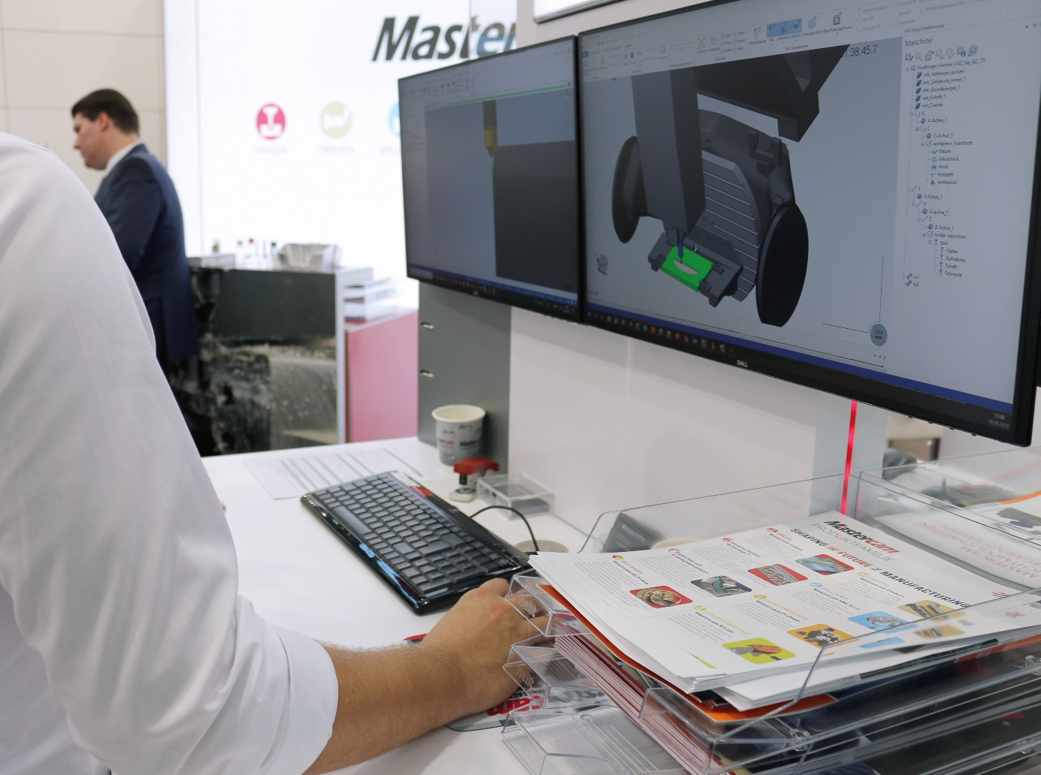
Bild 1
An mehreren Arbeitsstationen konnten sich Besucher des Mastercam-Standes eine Live-Demonstration der neuen Mastercam-Version ansehen.
(Bild: InterCAM-Deutschland GmbH)

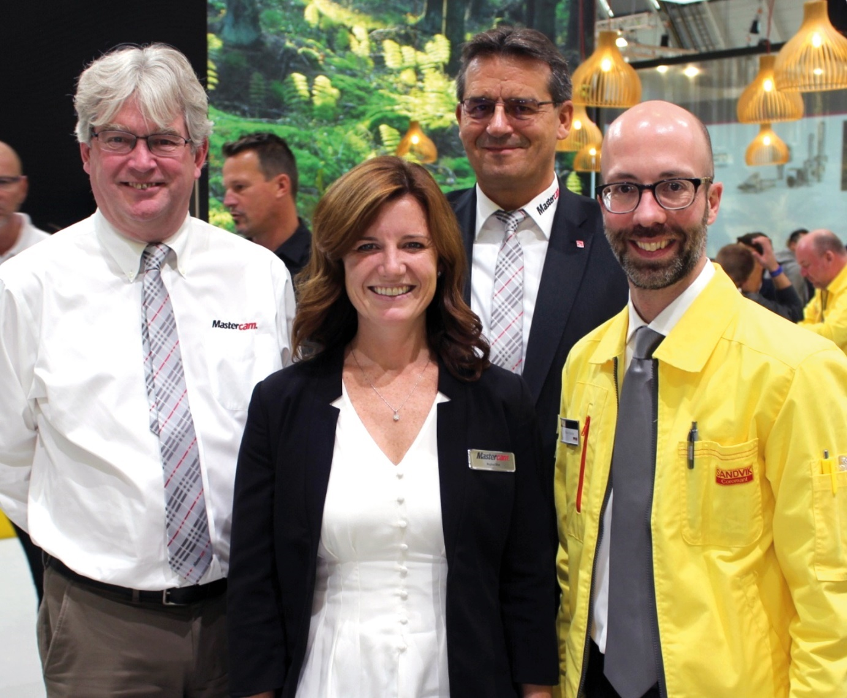
Bild 2
v.l.n.r.: Sandy Moffat, CMO CNC Software, Inc., Meghan West, CEO CNC Software, Inc., Andreas Stute, Geschäftsführer InterCAM-Deutschland GmbH und Sandvik Coromant
(Bild: InterCAM-Deutschland GmbH)
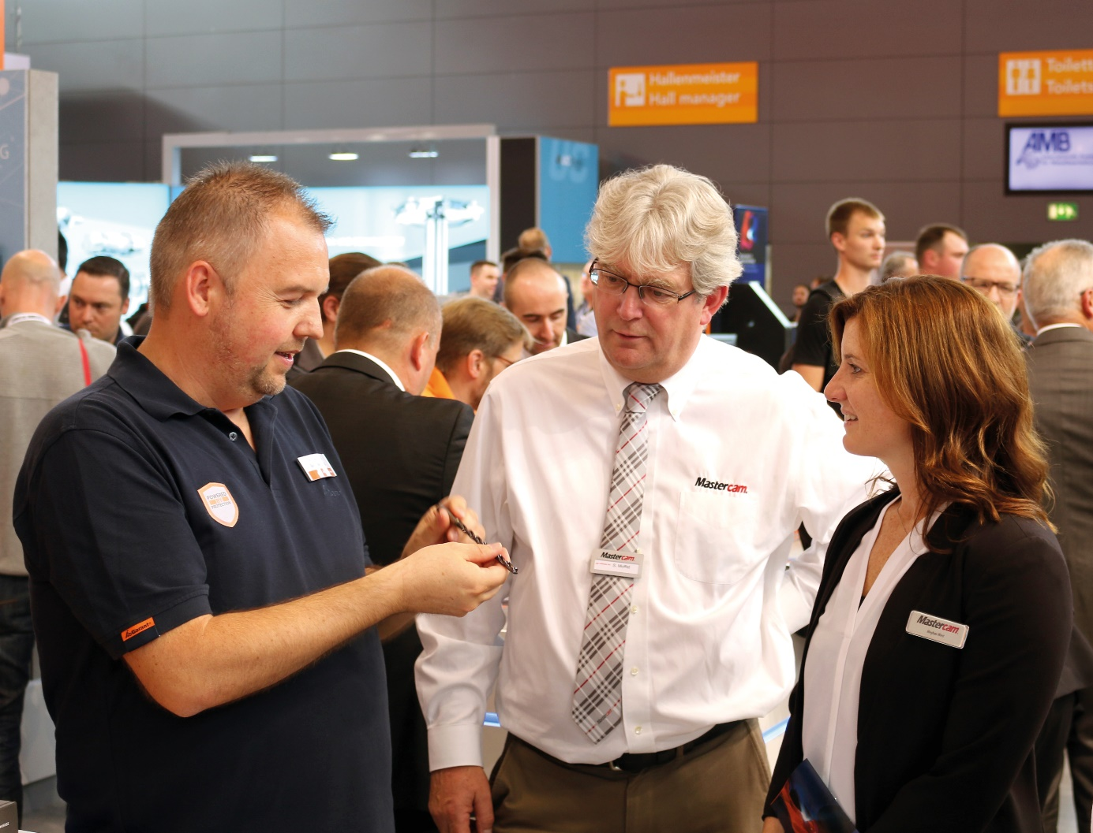
Bild 3
v.l.n.r.: Reinhard Beyer, Hoffmann Group, zeigt Sandy Moffat, CMO CNC Software, Inc. und Meghan West, CEO CNC Software, Inc. innovative Kreissegmentfräser.
(Bild: InterCAM-Deutschland GmbH)

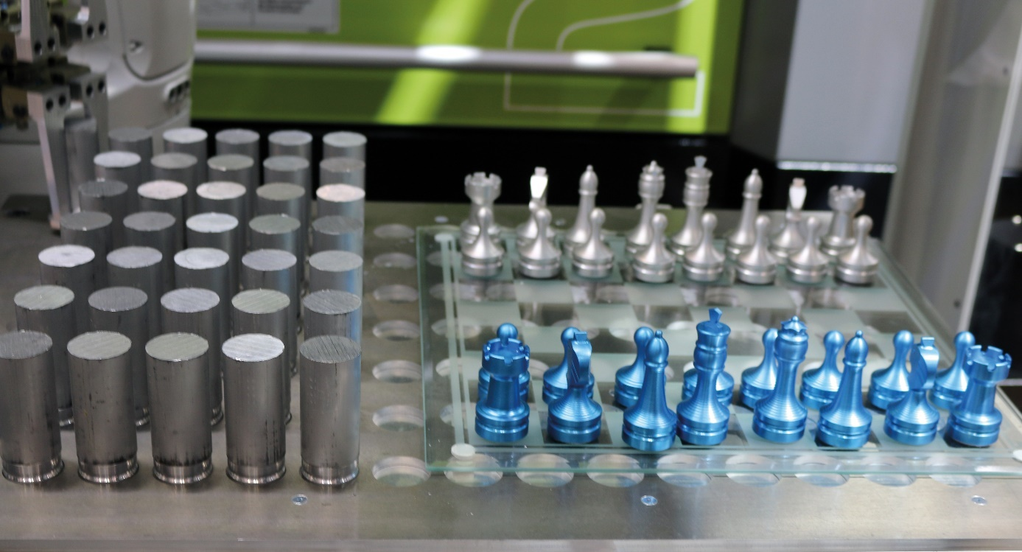

Bild 4
Die Firma Lerinc fertigte ein ganzes Schachspiel, das mit Mastercam programmiert wurde.
(Bild: InterCAM-Deutschland GmbH)

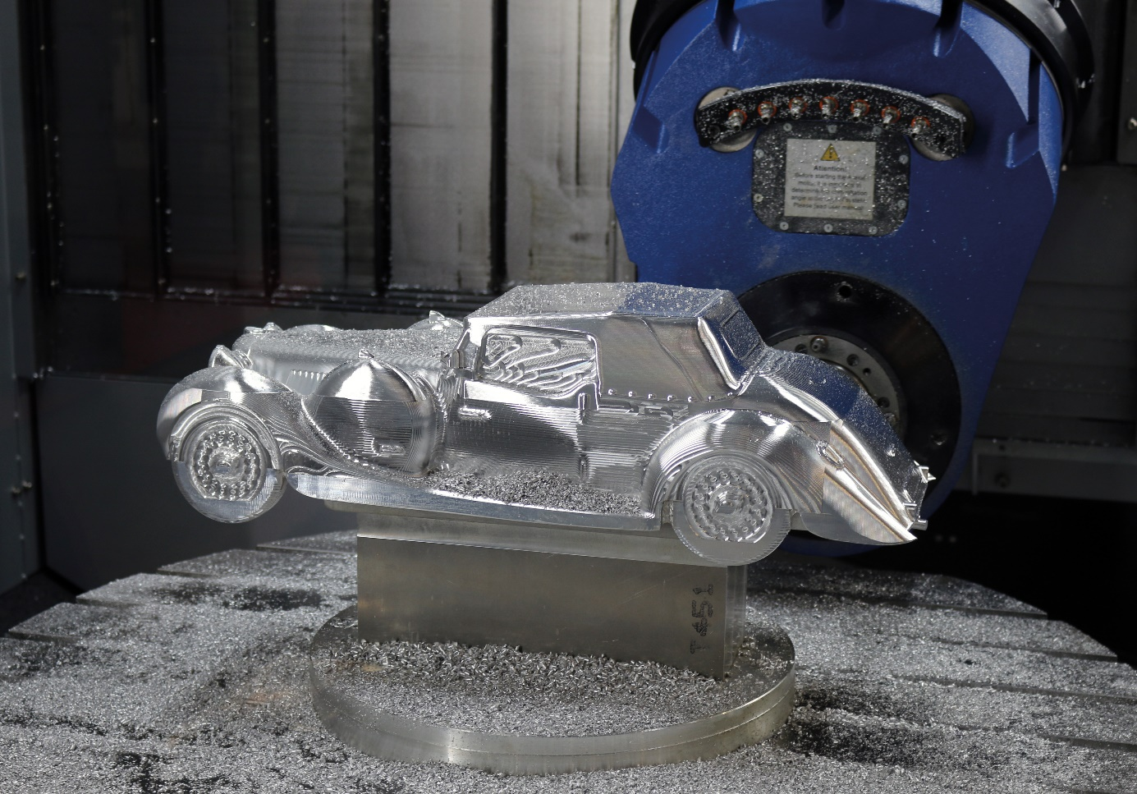

Bild 5
Die Firma EDEL fertigte ein Modell eines Lagonda Oldtimers - ebenfalls programmiert mit Mastercam.
(Bild: InterCAM-Deutschland GmbH)

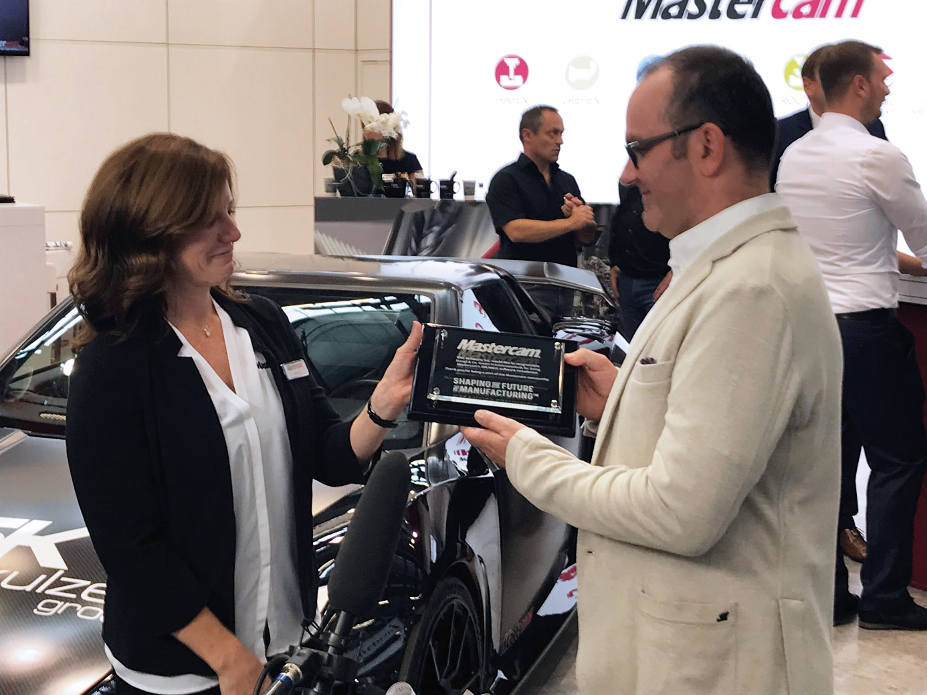

Bild 6
Meghan West, CEO CNC Software, Inc. übergibt Stefan Kulzer, Geschäftsführer Stangl & Kulzer Group eine Plakette für den Erwerb der 250.000sten Mastercam-Lizenz.
(Bild: InterCAM-Deutschland GmbH)

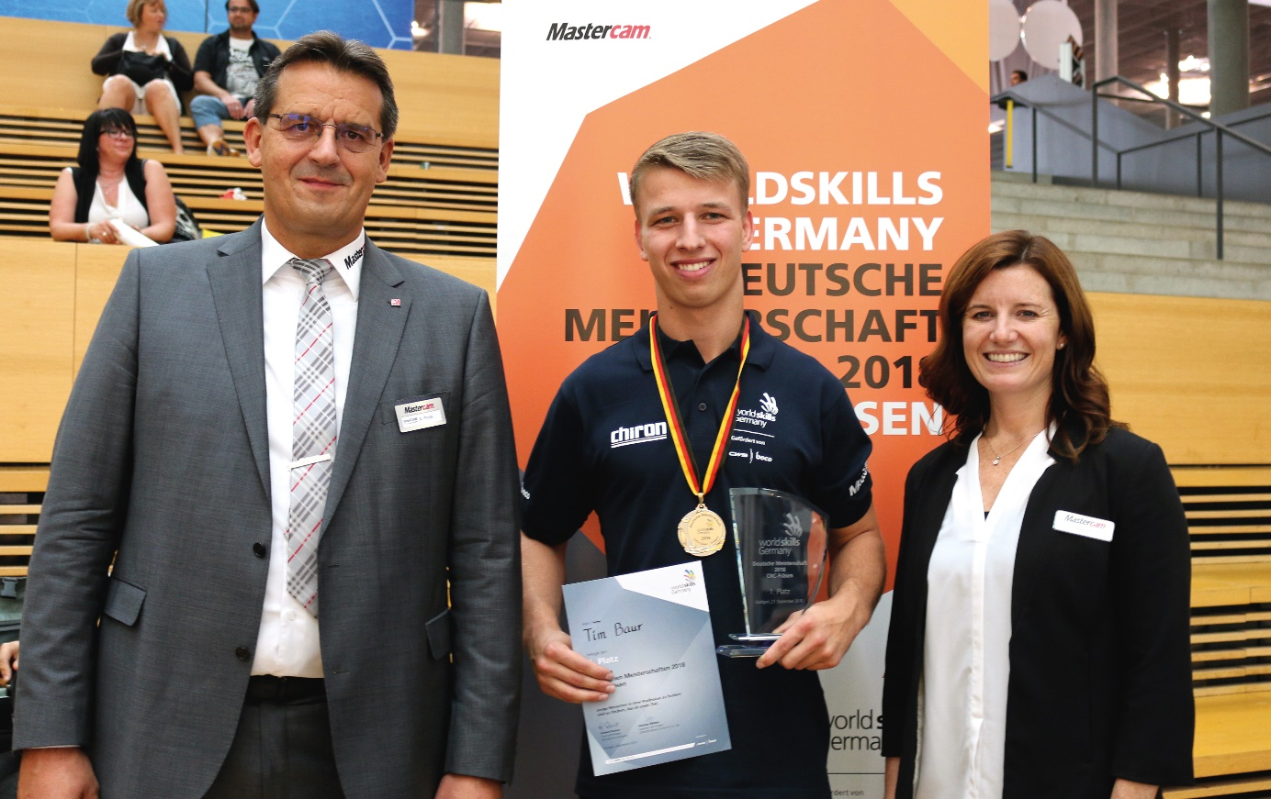

Bild 7
v.l.n.r.: Andreas Stute, Geschäftsführer InterCAM-Deutschland GmbH; Tim Baur, Deutscher Meister im CNC-Fräsen und Meghan West, CEO CNC Software, Inc.
(Bild: InterCAM-Deutschland GmbH)

